Dachboden OSB12 35-100 SK 1000x500x212mm
HIRSCH Porozell

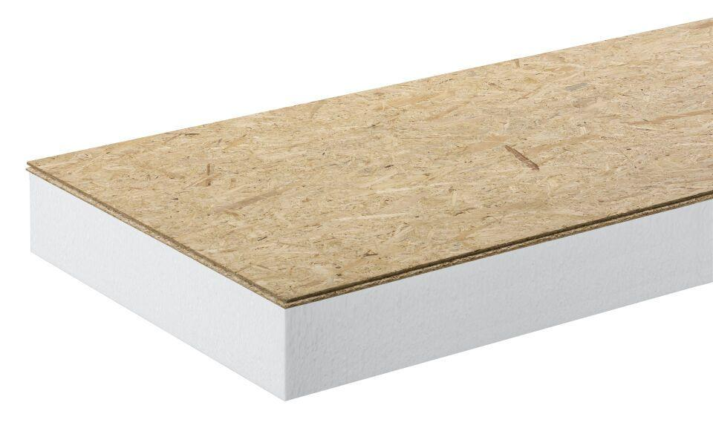Eigenschaften
GTIN:
4003974415944
HAN:
505515
Anwendungsgebiet Wärmedämmstoff
DEO
Ausführung
Platte
Belastbarkeit
begehbar
Farbton
weiß
Oberfläche
glatt
Werkstoff
Expandiertes Polystyrol (EPS)
Breite (mm)
509,00
Länge (mm)
1.009,00
Stärke (mm)
212,00
Brandverhalten
E
Druckbelastbarkeitsstufe
dm - mittlere Druckbelastbarkeit
Kantenausführung
stumpf
Kaschierung
einseitig
Werkstoff Kaschierung, Beschichtung
OSB3-Verlegeplatte
Bemessungswert Wärmeleitfähigkeit (W/(m*K))
0,04
Druckfestigkeit (N/mm²)
100,00
Nennwert der Wärmeleitfähigkeit (W/(m*K))
0,03
Wärmedurchlasswiderstand (m²*K/W)
5,85
Wärmeleitfähigkeit (W/(m*K))
0,04
Wasserdampfdiffusionswiderstandszahl
30,00 - 70,00
Dicke Kaschierung
OSB3-Verlegeplatte 12 mm
Breiten- und Längentoleranz
± 0,6 % oder ± 3 mm (Der größere numerische Wert ist maßgebend.)
Dickentoleranz
± 2 mm
Plattenebenheit
± 10 mm/m
Rechtwinkligkeit
± 5 mm/m

